販売店発注番号：

見積依頼書 MathWorks社製品(MATLAB製品ファミリー)アカデミックライセンス用
MathWorks製品のお見積をご依頼いただき、ありがとうございます。
見積書のご提供にあたり、お見積を希望される製品情報のほかに、ご利用予定者の情報等が必要になります。
本依頼書に必要事項を記載の上、お見積のご依頼をくださいますよう、お願いいたします。
※記載にあたり、別紙「重要：必ずお読みください」をご一読の上、正確な情報提供にご協力ください。
□1．新規ライセンス購入
→ライセンス登録予定者の方の情報が必要です。表1にライセンス情報をご記入ください。
□2．お持ちのライセンスへのオプション製品追加
→製品追加先のライセンス情報が必要です。表2にライセンス情報をご記入ください。
※追加の場合は表1の記入は不要です。
3．お持ちのライセンスの保守更新
→メーカー直販のみとなります。
表1【ライセンス登録予定者（教職員の方に限ります）学生の方は学生版の購入をお願いします】
(新規ライセンス購入)
アカデミックライセンスは大学での研究・教育目的に限ります。製品を商用目的に使用することはできません。
項目 | 日本語記載欄 |  | 英語記載欄
大学名※
学部(研究科)※
学科(専攻)※
研究室名
氏名※
職位※ | ※学生不可
TEL※ |  |  | FAX
E-Mail※ | （大学で発行されたメールアドレス(ac.jpドメイン)の登録が必要です）
住所※ | 〒
 | （日本語）
 | （英語）
※印は必ずご記入ください。研究室名、ファックス番号を除きすべて記載いただくことが必須です。
日本語、英語両方の情報をご記入ください。電話番号、住所は大学の情報をお願いします。(自宅情報不可)
誤登録による事故を防ぐため、ご記入(特にEmail、Tel)にあたりましては、楷書体ではっきりと記載ください。
表2【お持ちのライセンス情報】
(オプション製品の追加をご希望の方は、本表をご記入ください)
項目(すべて必須) |  | 記載欄
ライセンス番号
大学名
ライセンス登録者名
お見積希望製品の記入をお願いいたします。

ご希望のライセンス種別(オプション製品追加時はチェック不要)
□-インディビデュアルライセンス: 1 名のネームド ユーザのみ製品を使用可能です。最大 4 台のコンピューターまでアクティベーションを行うことができますが、製品へのアクセス、または操作は1 名のネームド ユーザーしか行えません。

□-コンピューター指定ライセンス: 1 台の指定されたコンピューターにのみインストール可能です。ターミナル サーバーへはインストールできません。製品はコンピューターのコンソールから操作する必要があります。リモートでの操作はできません。

□-コンカレントライセンス
ライセンスに関する詳細は、以下のURLをご確認ください。
http://www.mathworks.co.jp/academia/faculty_center/licensing.html
上記リストにないライセンスをご希望の方は、MathWorks社に問い合わせをお願いします。

見積対象製品(欄が足りない場合は、別紙に記載の上添付してください)
製品名をご記入ください | 数量

□製品選定にあたり不明な点や確認が必要な事項がある場合はチェック
→MathWorks社からお客様にご連絡の上、お見積書作成に必要な情報をお伺いいたします。

＜コメント欄＞

ご依頼内容に不明な点がございましたら、確認のためMathWorks社から直接お客様に連絡をさせていただきます。
その際にライセンス登録予定者以外の方への連絡を希望される場合は、下表に希望連絡先をご記入ください。

希望連絡先(登録予定者と異なる場合のみ記入)
お客様のお名前
電話番号
E-mail

●個人情報利用の目的: 全国大学生活協同組合では、本申込書における個人情報については製品手配、幣会およびメーカーからのサポート、バージョンアップ、最新情報の提供目的での利用とし、それ以外の利用はいたしません。個人情報に適用される法令、規範を遵守するとともに、個人情報保護ポリシーおよび個人情報保護方針のもとにお客様およびその関係者に関する情報の適正な管理、利用に努めます。
□メーカーからの情報提供を希望しない方はチェックをお願いします。

店舗ご担当者様へ
ライセンス適正利用の観点から、お客様からご提供いただいたユーザ情報が正しいことを必ずご確認ください。
ご確認に際しては、別紙「重要：必ずお読みください」をご一読の上、各記載事項のチェックをお願いいたします。

(店舗担当者の方へ)重要：必ずお読みください

MathWorksでは、教育機関での研究・教育利用を目的とした、特別価格のアカデミックライセンスを提供しております。本ライセンスの利用はSoftware License Agreement(ソフトウェアライセンス使用許諾契約)に基づきます。

お客様にライセンスを適正に利用いただくために、下記注意事項をご確認の上、ユーザ情報を正しくご記入いただきますようお願いいたします。

日本語、英語両方の記載をお願いします

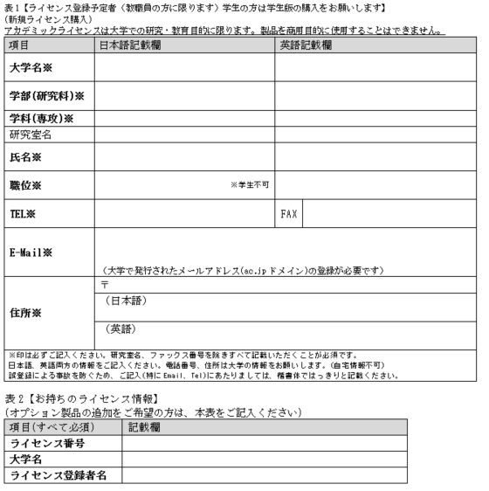

アカデミックライセンスは、大学での研究・教育目的に限り利用が許諾されます。
非常勤の教職員の方も登録、利用はできますが、大学以外の目的や商用目的に使用することはできません。学生の方は、学生版の購入をお願いします。

新規ライセンス購入を希望される方は、
こちらの表にご記入ください
お持ちのライセンスにオプション製品の追加を希望される方は、こちらの表にご記入ください
大学の連絡先を記載してください(自宅等不可)
Emailアドレスは、大学発行のメールアドレスであることが必要です
登録者と異なる方が所有するメールアドレスの登録は行えません。
(不可の例：ユーザ氏名 田中太郎、 Email Yamada.hajime@univ.ac.jp)
(オプション製品追加持)
ライセンス番号は必須
ライセンス番号の記載漏れにご注意ください

